ГБОУ СПО

КОЛЛЕДЖ СВЯЗИ №54

УРОК НА ПРОИЗВОДСТВЕ

НА ТЕМУ

« ТЕХНОЛОГИЯ ПОЛУЧЕНИЯ ТОНКИХ ПЛЕНОК
ЗАДАННОЙ КОНФИГУРАЦИИ»

автор: преподаватель спецдисциплин специальности 210112 «Электронные приборы и устройства»

М. Б. Михайленко

Москва 2014

ПЛАН УРОКА
Дата: 18 ноября 2014 г
ФГУП «НПО ОРИОН»: Группа 12ЭЛОПУ1
Тип урока: Урок на производстве
Тема: “ Технология получения тонких пленок заданной конфигурации»”
Цель урока: Изучить основные методы напыления тонких пленок. Познакомиться с технологическими методами формирования тонких пленок заданной конфигурации в производственных условиях.
Задачи урока: Познакомить студентов с технологическим процессом производства электронных устройств на основе тонкопленочных ГИС.
Студенты будут знать: 1. Технологию напыления тонких пленок термическим испарением в вакууме, ионно-плазменным распылением, катодным напылением.
2. Методы получения свободных масок. Особенности использования методов контактной и свободной маски при производстве микросхем.
Студенты будут уметь:
- Проектировать технологические процессы напыления тонких пленок в вакууме;
- Разрабатывать электронные устройства на основе ГИС;
Техническое оснащение:
- Производственный участок для напыления тонких пленок;
- Участок получения свободных масок;
- Камера для ионно-плазменного напыления;
ЭТАПЫ УРОКА
1. Организационная часть 10-15 минут
2. Инструктаж по технике безопасности 30 минуты
3. Знакомство с производством 1 час
4. Участок термического испарения в вакууме 40 минут
5. Участок катодного напыление 40 минут
Перерыв 30 минут
6. Участок ионно-плазменного распыления 40 минут
7. Производство свободной маски 40 минут
8. Технология контактной маски 40 минута
9. Вопросы по производству тонких пленок 15 минут
10. Домашнее задание 5 минуты

СОДЕРЖАНИЕ И СТРУКТУРА УРОКА

Дата: 18 ноября 2014 г
ФГУП «НПО ОРИОН»: Группа 12ЭЛОПУ1
Тип урока: Урок на производстве
Тема: «Технология получения тонких пленок заданной конфигурации»
Цель урока: Изучить производственные методы напыления тонких пленок. Познакомиться с технологическими методами формирования тонких пленок заданной конфигурации в производстве гибридных интегральных схем.
Задачи урока: Познакомить студентов с основными этапами производства тонкопленочных микросхем. Изучить методы формирования тонкопленочных структур на подложках гибридных микросхем.
Студенты будут знать: 1. Технологию напыления тонких пленок термическим испарением в вакууме, ионно-плазменным распылением, катодным напылением.
2. Методы получения свободных масок. Особенности использования методов контактной маски и методы получения контактных масок.
Студенты будут уметь:
1. Проектировать технологические процессы напыления тонких пленок в вакууме;
- Разрабатывать электронные устройства на основе ГИС;

ХОД УРОКА
1. Организационная часть 60 минут
1.1. Оформление пропуска на группу 15 минут
1.2. Проверка присутствующих 15 минут
1.3. Инструктаж по ТБ 30 минут
2. Производство напыления тонких пленок 2 часа
2.1. Термическое испарение в вакууме 40 минут
2.2. Катодное напыление 40 минут
2.3. Ионно-плазменное распыление 40 минут
3. Производство получения защитных масок 1 час 20 минут
3.1. Получение свободной маски 40 минут
3.2 Получение контактной маски 40 минут
4. Технологические процессы, подлежащие изучению:
4.1. Термическое испарение в вакууме
4.2. Катодное напыление
4.3. Ионноплазменное распыление
4.4. Метод фотохимического фрезерования
4.5. Метод электрохимического наращивания
5. Вопросы по производству микросхем 30 минут
6. Домашние задание 15 минут

2. Производство напыления тонких пленок
2.1. Осаждение плёнок термическим испарением в вакууме.

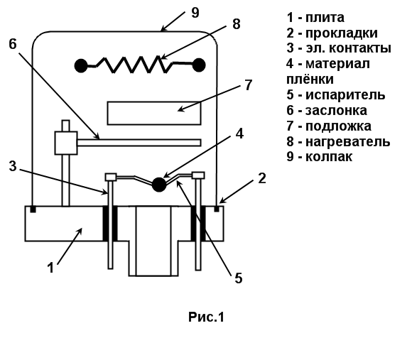
При пропускании тока через контакты 3 и испаритель, испаритель нагревается до температуры, когда давление паров испаряемого материала превысит давление в вакуумной камере и начинается его интенсивное испарение.
Подложка 7 нагревается элементом 8 и при достижении заданного режима, закрыта заслонкой 6. Для прямолинейного движения атомов испаряемого материала необходимо, чтобы средняя длина свободного пробега атома была бы на порядок больше расстояния между испарителем и подложкой. Для этого в камере создают вакуум 10⁻⁵ Па. С помощью термического осаждения в вакууме можно напылять пленки металлов, полупроводников, диэлектриков.

Осаждение плёнок термическим испарением в вакууме.

Дополнительные вопросы

1. Назовите основные достоинства метода термического испарения в вакууме
Достоинства: Термовакуумное осаждение плёнок характеризуется относительной простотой и возможностью получить чистые плёнки благодаря высокому вакууму.
2. С какой целью в установке используется подогреватель подложки?
В процессе осаждения плёнки подложка должна быть нагрета до оптимальной температуры. При низкой температуре на подложке адсорбируются молекулы остаточных газов. При высокой температуре начинает испарение осаждённого материала.
3. Какие недостатки присущи данному методу?
Недостатки: неоднородный химический состав нанесённой плёнки, неоднородность плёнки, недостаточная равномерность плёнок по толщине, низкая адгезия плёнки к подложке, инерционность испарителя (нельзя управлять процессом испарения).

2.2. Катодное распыление

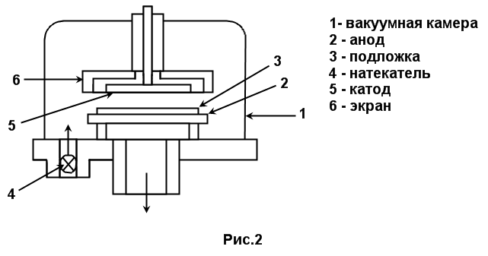
В вакуумной камере 1 (рис.2) сначала производится откачка воздуха, после чего через натекатель 4 вводится инертный газ – аргон под давлением 10 Па. Между анодом 2 с подложкой 3 и катодом подаётся напряжение U = 5 – 6 КВ., который вызывает пробой газового пространства. Устанавливается режим тлеющего разряда. Происходит сильное ускорение электронов и положительных ионов, бомбардирующих катод. Выбитые атомы притягиваются к аноду и таким образом осаждаются на подложке.

Достоинство:
- лучшая адгезия
- возможность напыления тугоплавких металлов
- лучшая равномерность плёнки
Недостатки:
- невысокая скорость осаждения плёнки (2 · 10⁻⁶ см/мин)
- высокая загрязнённость плёнки молекулами остаточного газа
- Более сложное управление техпроцессом по сравнению с термовакуумным напылением.
Дополнительные вопросы
Вопрос 1. Как выбирается расстояние от подложки до катода?
Расстояние между катодом и подложкой должно быть меньше длины свободного пробега свободных зарядов, чтобы заряды успевали долететь до подложки.

Вопрос 2. Из какого материала изготавливается катод ?
Катод изготавливается из материала будущей пленки. Например из материала резистивной пленки.

2.3. Ионно-плазменное распыление

Система имеет три и более электродов. Между катодом и анодом создается дуговой разряд. Электроны при ударах вызывают ионизацию газа (рис. 3).

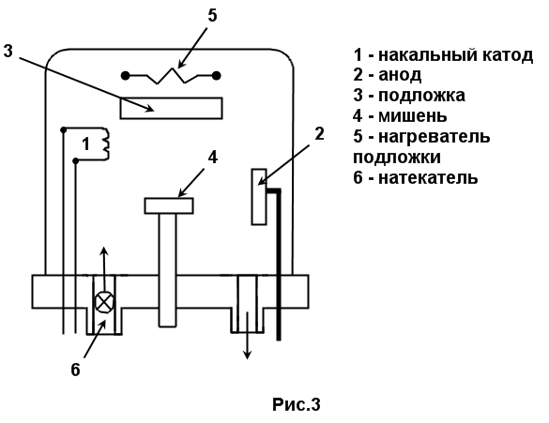
На мишень, которая сделана из материала будущей плёнки, подаётся «-» потенциал 200-1000 В. Положительные ионы бомбардируют мишень. Выбитые заряды притягиваются под действием электрического поля к мишени. На подложке осаждается плёнка.
Достоинства:
- более высокая скорость осаждения плёнки
- выше адгезия пленки к осаждаемой поверхности
- высокая чистота плёнки
- возможность регулирования скорости осаждения плёнки. Недостаток:
- если мишень находится под постоянным отрицательным потенциалом, то при бомбардировке накапливается «+» потенциал (заряд). Это уменьшает, а иногда прекращает поток положительных ионов к мишени.
Для предотвращения этого недостатка при распылении к мишени подаются ВЧ напряжение 2 – 5 КВ.
При отрицательном полупериоде мишень бомбардируется положительными ионами. При положительном полупериоде – отрицательными электронами.
Высокочастотное распыление обеспечивает получение беспористых плёнок, химически более стойких, с повышенной адгезией к подложке.
Недостаток – можно напылять только диэлектрические плёнки.

Вопрос1. Как можно управлять процессом напыления пленки?
Процессом напыления пленки можно управлять, изменяя потенциал мишени.
Вопрос 2. С какой целью используется натекатель в установке?
Через натекатель в камеру подается инертный газ для создания режима дугового разряда.

- Производство получения защитных масок

3.1. Получение свободной маски

Применяется при нанесении плёнок в вакууме. Маска называется свободной, т.к. изготавливается и существует отдельно от подложки.
Свободная маска – тонкий экран с отверстиями, очертания и расположение которых соответствуют заданной конфигурации плёнки.
Для изготовления масок используются:
Толщина маски (50…150 мкм).
Если маска тоньше 50 мкм, то она теряет свою жесткость, если толще 150 мкм, то она влияет на равномерность нанесённого слоя плёнки.

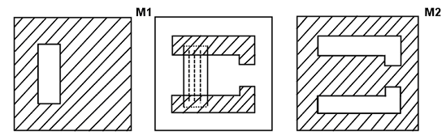
Рис.6
Свободная маска изготавливается двумя способами:
- Фотохимическим фрезерованием
- Электрохимическим наращиванием

Фотохимическое фрезерование

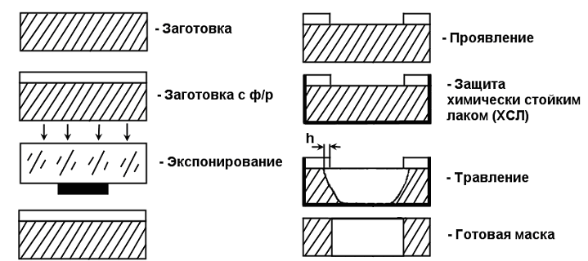
Рис.7

Недостатки:
- Подтравливание в бок, в результате чего изменяются размер получаемого отверстия δ ± 2 мкм; при толщине h = 50 мкм.
- Такие маски (кроме маски из вольфрама) не обладают высокой термостойкостью.
Для повышения точности масок и уменьшения бокового подтравливания, изготавливают биметаллические маски.
Первый слой h = 100 мкм служит основой и обеспечивает жёсткость и прочность.
Второй слой h = 10 – 8 мкм обеспечивает точность воспроизведения рисунка.
Наиболее распространённая пара металлов «Бронза – Ni». Принципом изготовления является селективность травления Ni и бронзы.

Электрохимическое наращивание (биметаллическая маска)

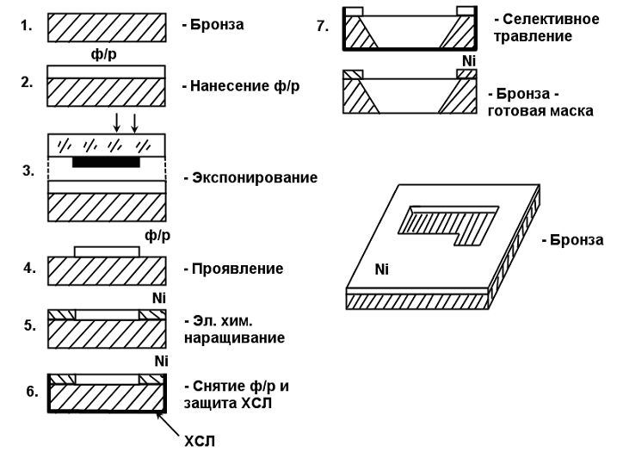
Рис.8
Точность выполнения элементов и минимальные размеры обеспечиваются верхним слоем Ni.
Недостатки: искривление маски при нагреве. Для уменьшения искривления применяют трехслойные маски.
Недостатки метода «свободной» маски:
- невозможность получения замкнутых контуров
- потеря жёсткости при высокой степени интеграции
- малая точность совмещения.
- образование подпылов (при нагреве)
- уменьшение точности при нагреве
Достоинства:
- простота технологического процесса
- многократность использования одной и той же маски
- отсутствие воздействия химических реактивов

3.2. Получение контактной маски

Контактная маска изготавливается непосредственно на подложке и держится благодаря адгезии.
Это исключает маскодержатель и устраняет зазор между подложкой и маской.

Прямой метод использования контактной маски

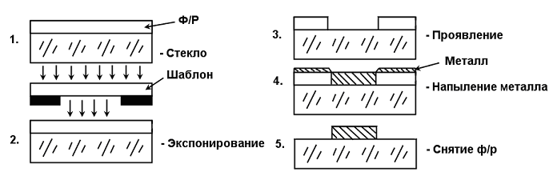

Рис.9
Метод контактной маски применяется при изготовлении плёночных элементов из материалов, которые трудно поддаются травлению.
Недостаток метода контактной маски:
- фоторезист используется в качестве контактной маски
- нельзя напылять плёнки при tº > 200ºC, начинает испаряться фоторезистивный слой.

Косвенный метод контактной маски

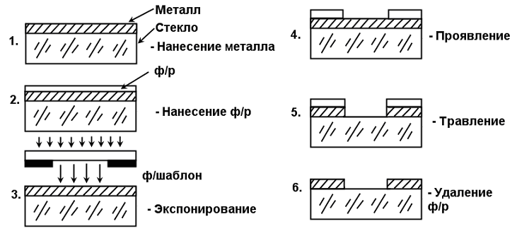

Рис.10

В качестве контактной маски применяется Cu; Al, хлористый Mg и др. (легко растворимые материалы).
Данный метод допускает сильный нагрев при нанесении рабочей плёнки.

Домашнее задание:
Написать отчет по производственному уроку.
Создать презентацию по ГИС (один из методов)

Вопросы для закрепление нового материала

Вопрос №1. Метод свободной маски. Почему маска называется свободной?
Ответ: Маска называется свободной, т.к. изготавливается и существует отдельно от подложки.

Вопрос №2. Какую толщину должна иметь свободная маска и почему ?
Ответ: Толщина маски выбирается в пределах от50…150 мкм.
Если маска тоньше 50 мкм, то она теряет свою жесткость, если толще 150 мкм, то она влияет на равномерность нанесённого слоя плёнки.

Вопрос №3. С какой целью применяют биметаллические маски ?
Биметаллические маски применяют для повышения точности масок и уменьшения бокового подтравливания.

Вопрос №4. За счет чего повышается точность воспроизведения рисунка при использовании биметаллической маски?
Так как второй слой имеет толщину h = 10 – 8 мкм, то значительно снижается эффект бокового подтравливания и тем самым обеспечивается точность воспроизведения рисунка.

Вопрос №5. В каких случаях применяют метод контактной маски?
Ответ: Метод контактной маски применяется при изготовлении плёночных элементов из материалов, которые трудно поддаются травлению.

Вопрос №6. Метод контактной маски. Почему маску называют контактной?
Ответ: Контактная маска изготавливается непосредственно на подложке и держится благодаря адгезии.

Вопрос №7. При прямом методе контактной маски, какой материал используется в качестве защитной маски и в чем его особенность?
Ответ: В качестве защитной маски используется слой фоторезиста. При сильном нагрева (более 200 градусов) слой фоторезиста начинает испаряться.
Вопрос №8. Какие материалы можно использовать в качестве контактной маски?
Ответ: В качестве контактной маски применяется легко растворимые материалы (Cu; Al, хлористый Mg и др).

Вопрос №9. Основное достоинства косвенного метода контактной маски?
Ответ: Данный метод допускает сильный нагрев при нанесении рабочей плёнки.

§ 3.7 Формирование топологии пленочных структур.
§ 4.1. Методы получения тонких пленок.

